CRM客户分布：默认地址定位、三项筛选与原客户拜访回查｜云上订货系统
客户分布帮助业务员观察已保存客户地址的位置关系，再决定先联系谁、到哪一处拜访。使用前先认清地图的数据来源和本次查询范围，地图点位不代表客户当前就在现场，也不是全部客户开发进度。把原客户、默认收货地址与本次实际接待地点核一致，再人工安排时间和顺序，结束后回原客户记录真实拜访情况。

从客户分布认点，先分清默认收货地址与客户资料
PC管理端客户模块的“客户分布”页面显示地图及筛选条件。地图标记带客户名称，数据关联同一企业的客户收货地址；进入查询的地址须处于有效状态、设为默认并保存坐标值。客户基本信息里的详细地址、公司地址和收货地址是不同资料，不能因为基本资料已经填了街道，就判断地图必定出现该客户。
先以客户编号或原客户身份回查，而不是只看地图名称。两个客户可有相似名称，同一门店也可能保存仓库、接待处和送货处等不同地址。地图取默认收货地址，未设为默认的另一处即使有坐标，也不能当本次点位来源；历史地址还在资料里，不表示全部会画到图上。地址记录数和去重客户数分别理解，遇到重复点先核原地址，不直接删客户。
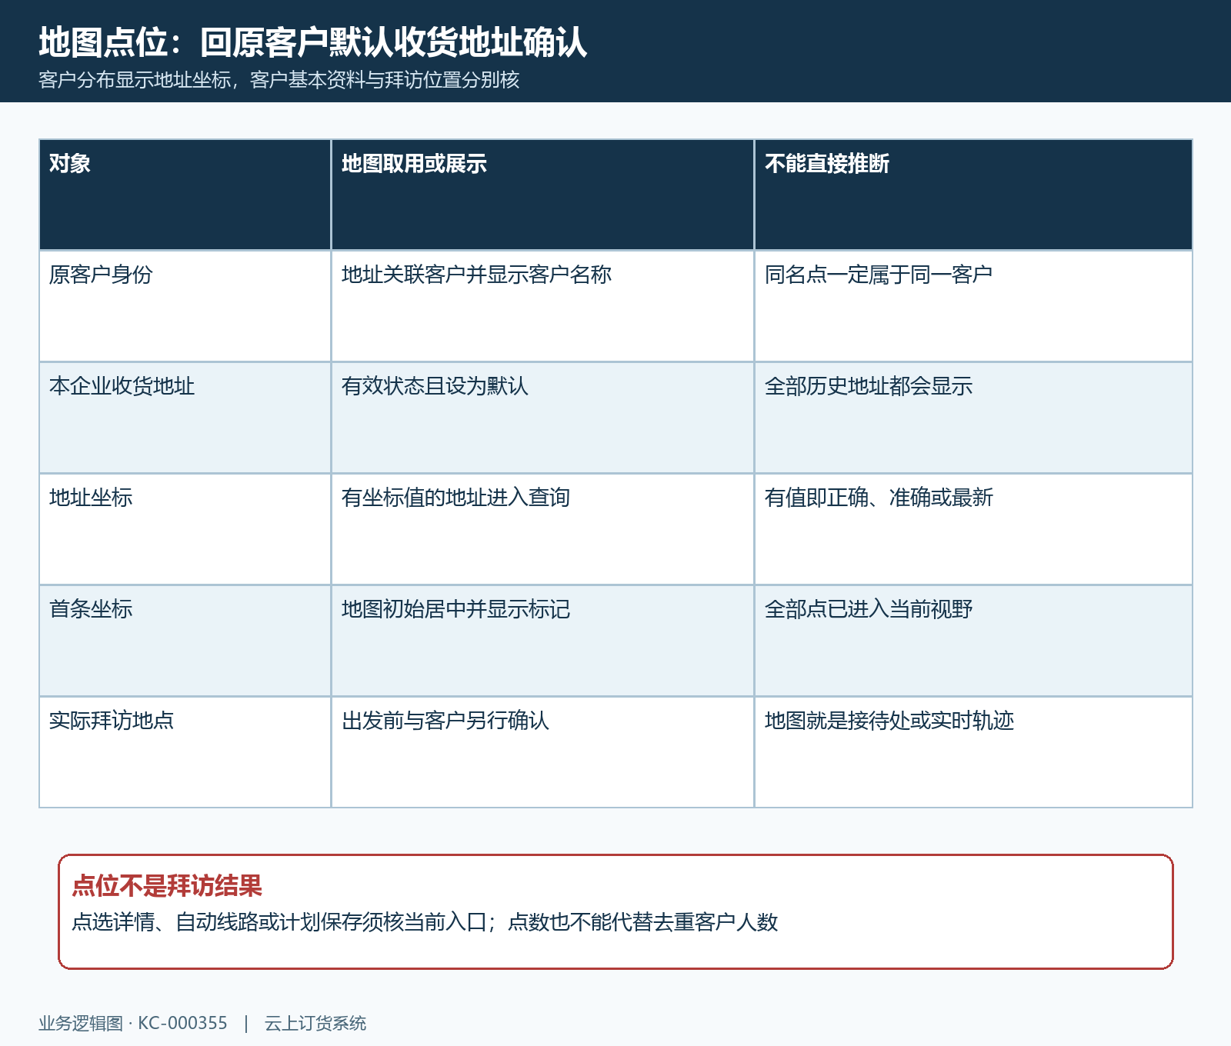
图1：默认收货地址到地图标记的数据链，不能替代客户基本地址或实时拜访位置。
地图初始视野按返回的第一条地址坐标居中，逐条添加标记；全部点位是否进入当前视野及数量是否完整，须分别核对本次查询范围和原客户地址。首屏只见几个点，不能据此判断其余地址都缺失。查看时适当调整地图视野，再核原客户；首个点也不能当最近、最重要或今日第一位客户。点选客户详情、自动导航及拜访计划保存是否可用，须核当前入口实际提供的操作；拜访顺序仍需另行安排与交接。
默认收货地点可能是仓库，不一定是负责人接待处。出发前问清本次去门店还是仓库、接待人是否在场、允许到访时段及出入口。不要把地图坐标解释为业务员实时轨迹、签到位置或客户实际营业状态；这些事实分别核记录，位置相近也不能证明两个客户属于同一经营主体。

用三项筛选缩小范围，先确认这批点位是否完整
页面提供客户类型、所属员工、标签三项单选条件，选择变化后重新查询。客户类型按原客户类别匹配，所属员工按原客户归属匹配，标签按客户基础标签匹配；这里的标签不是客户画像的行为评分，也不是客情记录上的标签。多个条件一起使用时先记清组合，避免把某位员工某类客户的结果写成全企业客户分布。
每次查询限定五十条地址记录，翻页是否可用须核当前入口；客户较多时，应回原客户名单核对本次查询范围，不能把当前地图当作全部符合条件客户的完整覆盖。先按实际可选类型、员工或标签缩小范围，再回原客户名单核遗漏；不要承诺改一个筛选就一定完成无重叠、无遗漏的自动分批。没有可用分类的客户仍需按原名单人工回查，地图取回的顺序也不能当固定拜访排名。
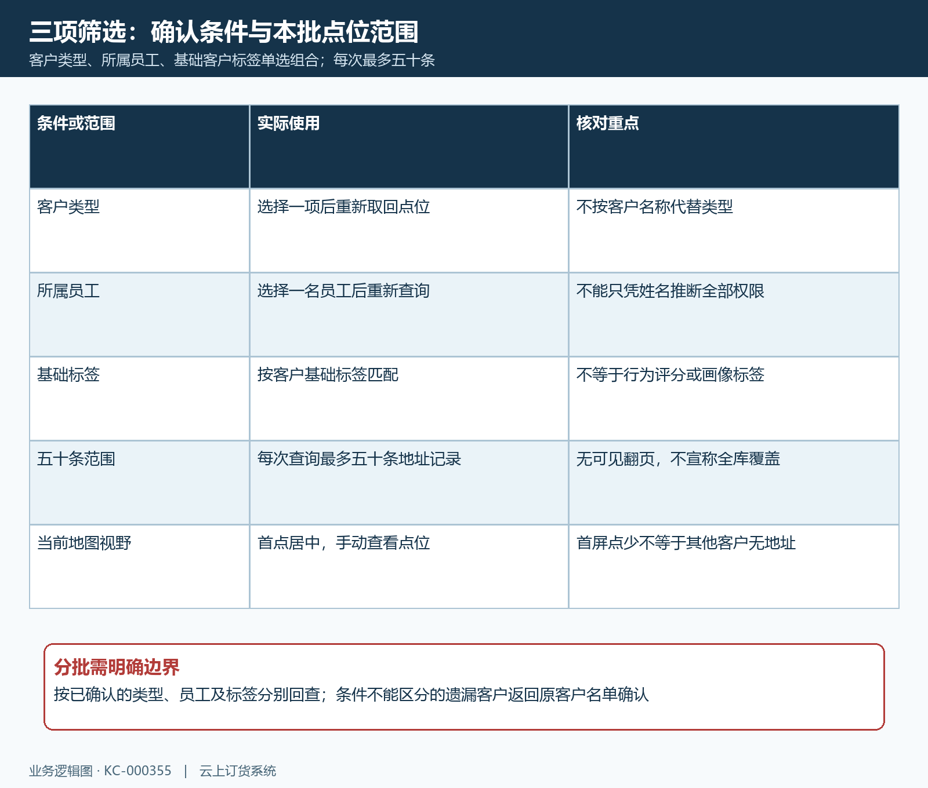
图2：三项筛选与五十条查询范围分别核，当前视野不是全库覆盖。
所属员工筛选用于选择归属对象，不能仅凭这个控件判断当前账号可以查看或维护所有客户。入口、客户信息和地址编辑的可见范围要按实际账号确认。若切换条件后仍见旧点位，先核这次查询是否完成；查询失败、加载未结束和成功但结果为空是不同情况，不能用上一次画面代替本次结果。
地图查询使用上述三项条件，不能据此承诺客户姓名检索、区域圈选、按距离排序或路线导出功能。要按行政区域安排当天拜访，可先从原客户资料和确认过的接待地点人工整理区域，再用当前点位辅助观察位置关系。保存筛选条件、查看时间和脱敏原客户编号，后续交接才能说明这批客户为什么入选，哪些尚未核清。

在原客户收货地址选点，保存后回查默认记录
需要调整位置时回“客户信息”的“收货地址”，在实际权限可用的新增或编辑入口处理原地址。收货地址列表显示收货人、联系电话、固定电话、配送要求、所在地区和详细地址，并以默认标识帮助辨认地图来源。先确认原地址所属客户、当前默认项及用途，再决定修改哪条；不要仅为了地图显示方便，把送货处改成拜访接待处。
地址表单中的“选择定位＋”打开地图选点，确定后把所选地点名称和坐标回填到表单，关闭定位窗口并不等于地址已保存。选点名称还可能改写详细地址，回表单后核门牌、客户简称、收货人和电话。所在地区另行选择，定位结果不能代替地区资料；收货人、联系电话或固定电话至少一项、地区及详细地址缺失，都会影响保存。
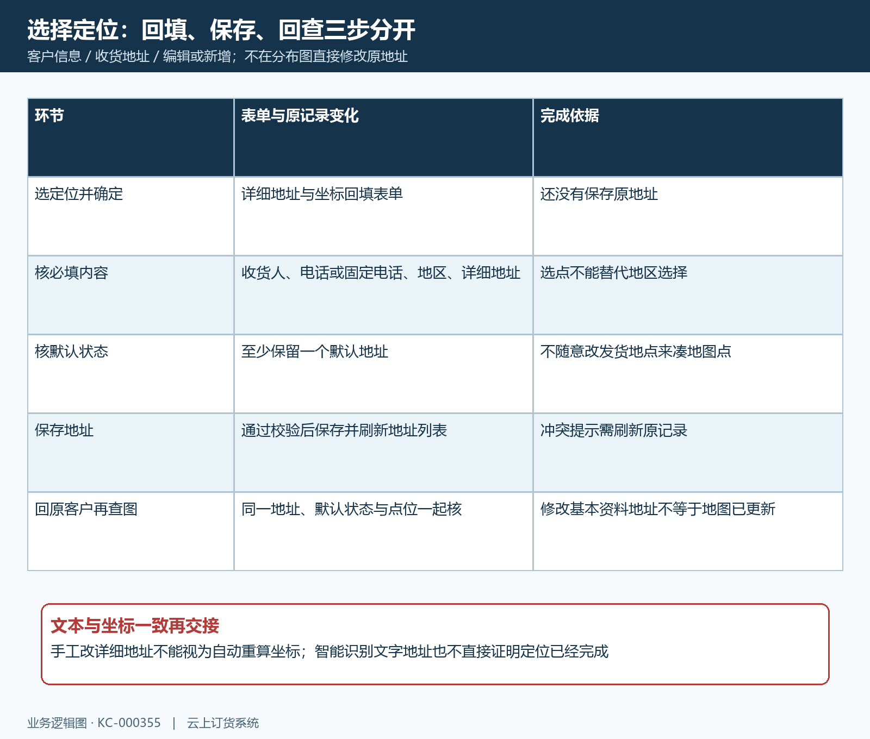
图3：选点回填与保存、回原默认地址确认是三个不同结果。
详细地址最多二百五十字，收货人最多二十五字，配送要求最多二百五十字；文字识别地址只是帮助填资料，不直接证明已经取得正确坐标。手工修改详细地址也不能视为自动重算定位。地图查询只要求坐标有值，没有因此保证坐标格式与实际地点正确；文字改了但坐标还旧时，先重新确认位置，保存后沿同一原地址回查。
系统要求至少保留一个默认地址，首次新增而没有默认项时会把该地址设为默认；选择另一条为默认会调整原默认状态。默认地址不能直接删除。编辑遇到“数据已被修改，请刷新页面”，先刷新读取原地址，比较别人已经保存的变化，再重新编辑，避免覆盖最新内容。保存完成后回地址列表核默认标识和文字，再看分布点位，不只凭弹窗关闭判断成功。

按原客户安排拜访，手机表单承接实际记录
观察相邻客户后，先核每家本次接待地点和时间，再人工确定当天顺序、负责人及拜访目的。相近点位可供估计区域关系，却不能保证道路可通、停车方便或接待时间连续。把未确认地点、临时改约和暂不到访单独交接，不能在分布页面点几下就说计划已保存或路线已生成。客户订单、付款及补货需求也分别回原业务记录确认。
拜访后沿原客户的实际跟进入口填写记录，客勤类型选择外勤拜访或线上沟通，不能用线上交流替代实际到场。历史手机表单显示跟进客户、客勤类型、跟进记录、补货需求及照片等内容，可用于辨认记录对象；这些字段由企业的实际配置决定，必填标识以当前页面为准。多行字段显示字数计数，照片最多十张，附件上传后也要核实际保留的内容。
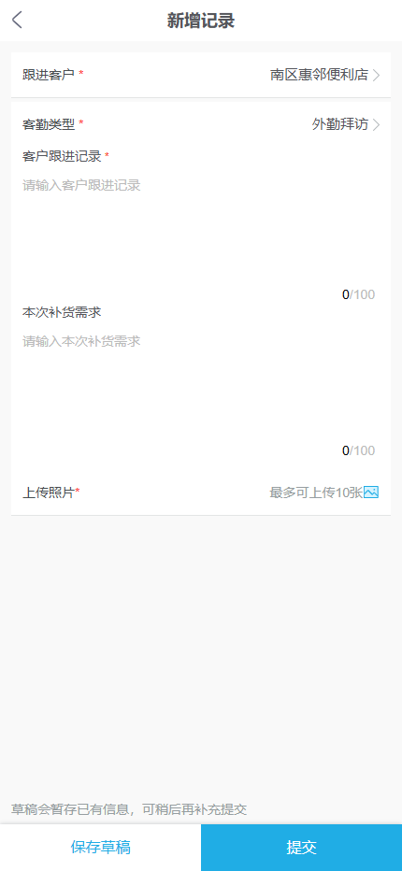
图4：历史手机外勤拜访新增表单尚未填写或提交；用于辨认跟进对象与内容，实际拜访及记录保存仍须沿原客户确认。
原图是未填写的历史表单，不能证明当前记录已提交或客户已经拜访；其中旧草稿按钮也不作为当前入口承诺。当前跟进保存会检查原客户、客勤类型及配置中的必填字段，提交后还要回原客户记录核保存时间、内容和类型。手机应用若提供位置显示，它记录的是跟进位置信息，不代表自动改写默认收货地址，也不能与客户分布的地图点混用。
记录写明本次确认的需求、无法落实的事项及下一步约定，到场情况按实际拜访记录和照片核对，地图点位不能代替到场记录。更换业务员时交接原客户身份、实际接待处与未完成事项；客户迁址既可能影响拜访，也可能影响配送，地址调整按原收货用途处理，跟进内容保留原事实，不靠改地图名称消除差异。

区分空结果、空地图与保存冲突，再回原对象复核
查询为空先核本企业、三项条件、原客户默认收货地址及坐标值，条件过窄或没有可用默认坐标都可能没有点。取消错误条件后仍空，保留原提示及时间再查，不能扩大访问权限或新建同名客户凑结果。某客户没有出现在图上，还要考虑五十条查询范围，不能直接判定客户停用、地址删除或没有开发价值。
有地址数据而地图空白，分别核地图服务是否加载、首条坐标是否可用和当前视野。地图依赖外部服务，加载失败与业务查询失败不是同一结果；持续加载中也不证明全部数据已经取回。点位落在错误街区则回原默认地址核坐标和文字，排除同名客户、旧定位及收货仓库与实际接待处不同，不凭屏幕上的大致位置直接改地址。
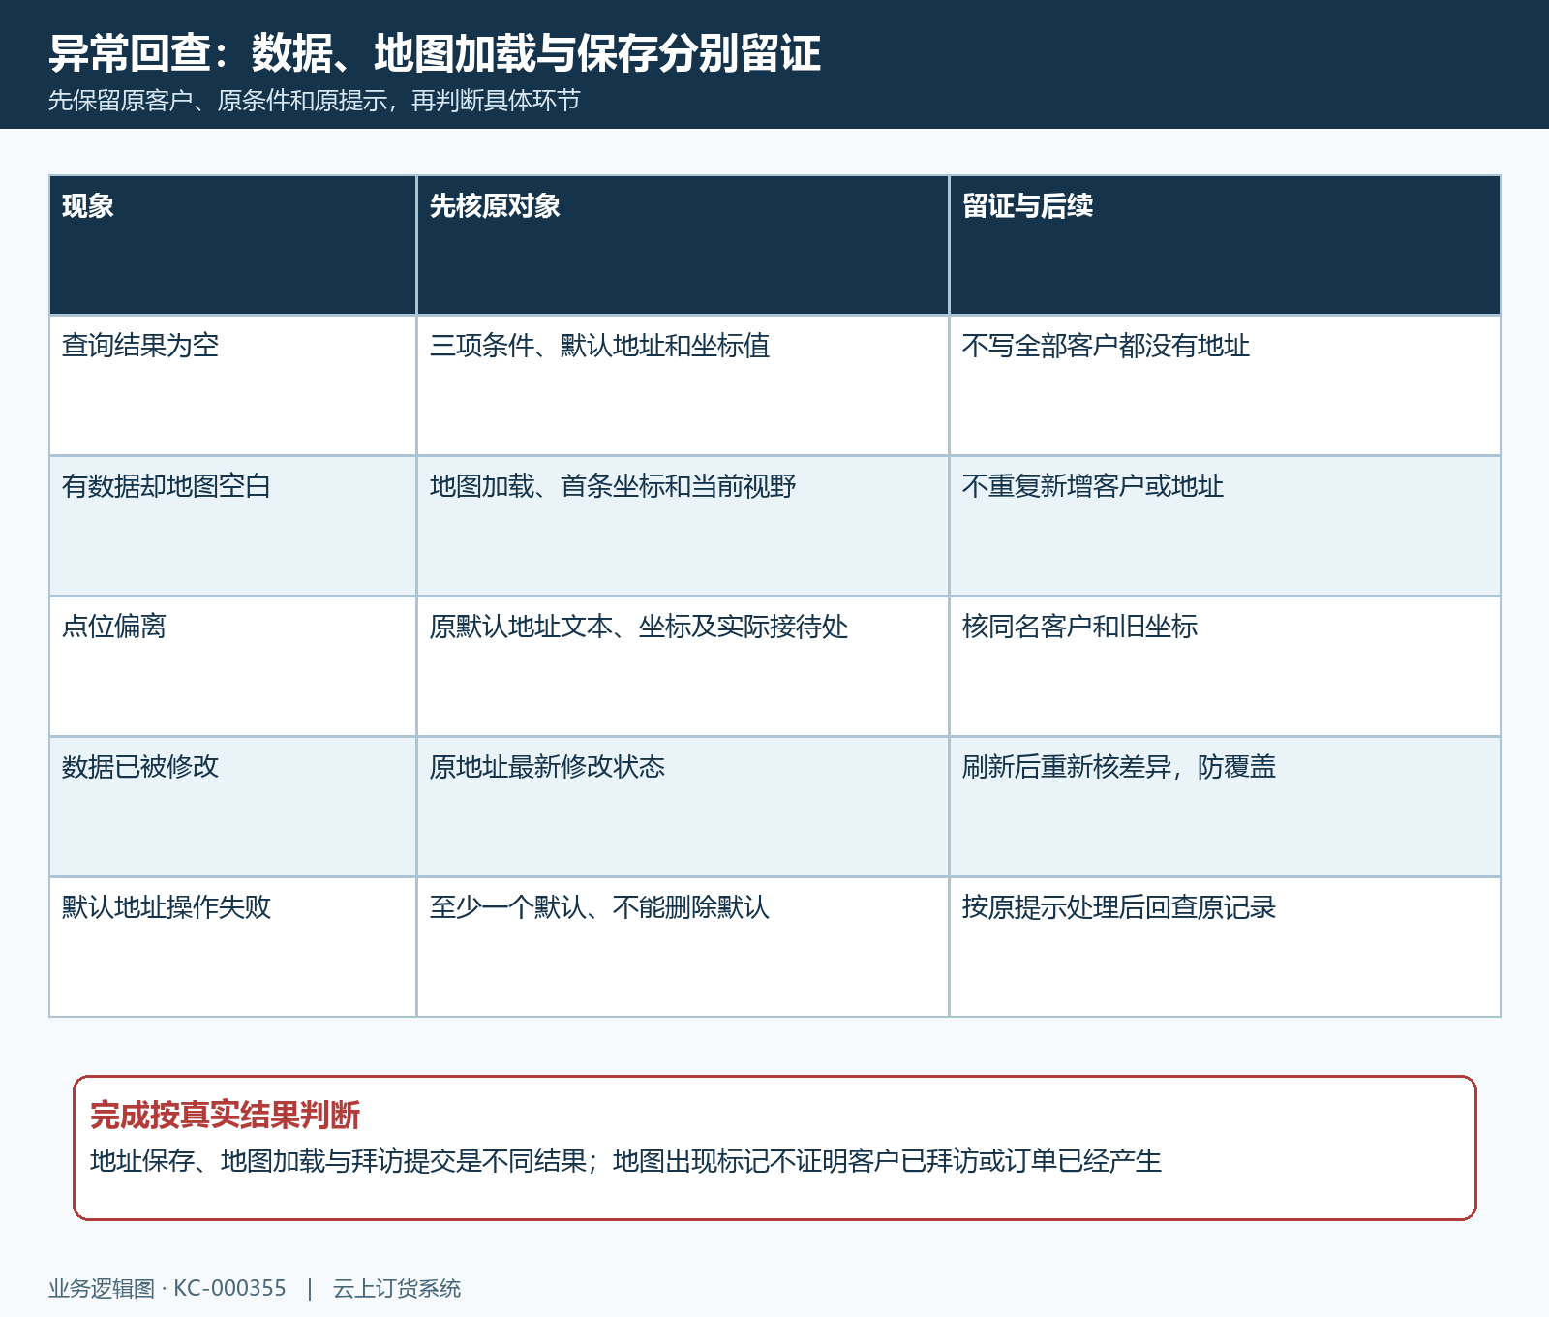
图5：空结果、空地图、错点与保存冲突沿不同原对象复核。
保存提示缺资料时补齐对应原字段；提示至少一个默认或不能删除默认时先核原默认项；并发修改则刷新比较差异。重试前确认是否已经保存，防止另新增一条地址造成混淆。交接证据只需脱敏客户编号、地址记录身份、筛选条件、操作时间及原提示，不附完整电话、账号或不相关客户资料。
本次完成应分别确认：预期范围的点位来源已说明，原默认地址及实际接待地点已核清，人工拜访安排已交接，真实跟进已回原客户记录。地址保存、地图展示和拜访提交是三个结果，任何一项尚未取得就保留待核。地图出现标记不等于到访成功，到访成功也不能直接写客户已经下单或付款。

下一步学习
本篇完成后可继续学习CRM客户画像，回原客户辨认行为线索，再按已确认的需求推进跟进。

